МИНИСТЕРСТВО НАУКИ И ВЫСШЕГО ОБРАЗОВАНИЯ РОССИЙСКОЙ ФЕДЕРАЦИИ

Федеральное государственное автономное

образовательное учреждение высшего образования

«Национальный исследовательский университет ИТМО»

**ФАКУЛЬТЕТ ПРОГРАММНОЙ ИНЖЕНЕРИИ И КОМПЬЮТЕРНОЙ ТЕХНИКИ**

**ЛАБОРАТОРНАЯ РАБОТА № 2**

по дисциплине

«Информатика»

по теме

“Синтез помехоустойчивого кода”

Вариант № 74

**Выполнил:**

студент группы Р3117

Агей Михаил Александрович  
  
**Преподаватель:**

Машина Екатерина Алексеевна

Санкт-Петербург

2022

## Оглавление

**Оглавление** **2**

**Задание** **3**

**Основные этапы вычисления** **5**

Решение заданий с ответом 5

Таблица ответов на задания с ответом 8

Задание 9 9

**Вывод** **10**

**Список литературы** **11**

## 

## **Задание**

1. Определить свой вариант задания с помощью номера в ISU (он же номер студенческого билета). Вариантом является комбинация 3-й и 5-й цифр. Т.е. если номер в ISU = 123456, то вариант = 35.

2. На основании номера варианта задания выбрать набор из 4 полученных сообщений в виде последовательности 7-символьного кода.

3. Построить схему декодирования классического кода Хэмминга (7;4), которую представить в отчёте в виде изображения.

4. Показать, исходя из выбранных вариантов сообщений (по 4 у каждого – часть №1 в варианте), имеются ли в принятом сообщении ошибки, и если имеются, то какие. Подробно прокомментировать и записать правильное сообщение.

5. На основании номера варианта задания выбрать 1 полученное сообщение в виде последовательности 11-символьного кода.

6. Построить схему декодирования классического кода Хэмминга (15;11), которую представить в отчёте в виде изображения.

7. Показать, исходя из выбранного варианта сообщений (по 1 у каждого – часть №2 в варианте), имеются ли в принятом сообщении ошибки, и если имеются, то какие. Подробно прокомментировать и записать правильное сообщение.

8. Сложить номера всех 5 вариантов заданий. Умножить полученное число на 4. Принять данное число как число информационных разрядов в передаваемом сообщении. Вычислить для данного числа минимальное число проверочных разрядов и коэффициент избыточности.

9. Необязательное задания для получения оценки «5» (позволяет набрать от 86 до 100 процентов от максимального числа баллов БаРС за данную лабораторную). Написать программу на любом языке программирования, которая на вход из командной строки получает набор из 7 цифр «0» и «1», записанных подряд, анализирует это сообщение на основе классического кода Хэмминга (7,4), а затем выдает правильное сообщение (только информационные биты) и указывает бит с ошибкой при его наличии.

*Дано в заданиях 1-4*

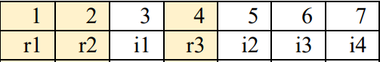









*Дано в задании 5*





## **Основные этапы вычисления**

### Решение заданий с ответом

Пример 1.53

Передано сообщение: 1100011

Посчитаем 3 контрольные суммы:

s1 = (r1 + i1 + i2 + i4) % 2 = (1 + 0 + 0 + 1) % 2 = 0

s2 = (r2 + i1 + i3 + i4) % 2 = (1 + 0 + 1 + 1) % 2 = 1

s3 = (r3 + i2 + i3 + i4) % 2 = (0 + 0 + 1 + 1) % 2 = 0

Ошибка в бите **r2**

Правильное сообщение: **1000011**

Пример 1.93

Передано сообщение: 1001110

Посчитаем 3 контрольные суммы:

s1 = (r1 + i1 + i2 + i4) % 2 = (1 + 0 + 1 + 0) % 2 = 0

s2 = (r2 + i1 + i3 + i4) % 2 = (0 + 0 + 1 + 0) % 2 = 1

s3 = (r3 + i2 + i3 + i4) % 2 = (1 + 1 + 1 + 0) % 2 = 1

Ошибка в бите **i3**

Правильное сообщение: **1001100**

Пример 1.18

Передано сообщение: 0100001

Посчитаем 3 контрольные суммы:

s1 = (r1 + i1 + i2 + i4) % 2 = (0 + 0 + 0 + 1) % 2 = 1

s2 = (r2 + i1 + i3 + i4) % 2 = (1 + 0 + 0 + 1) % 2 = 0

s3 = (r3 + i2 + i3 + i4) % 2 = (0 + 0 + 0 + 1) % 2 = 1

Ошибка в бите **i2**

Правильное сообщение: **0100101**

Пример 1.99

Передано сообщение: 0000111

Посчитаем 3 контрольные суммы:

s1 = (r1 + i1 + i2 + i4) % 2 = (0 + 0 + 1 + 1) % 2 = 0

s2 = (r2 + i1 + i3 + i4) % 2 = (0 + 0 + 1 + 1) % 2 = 0

s3 = (r3 + i2 + i3 + i4) % 2 = (0 + 1 + 1 + 1) % 2 = 1

Ошибка в бите **r3**

Правильное сообщение: **0001111**

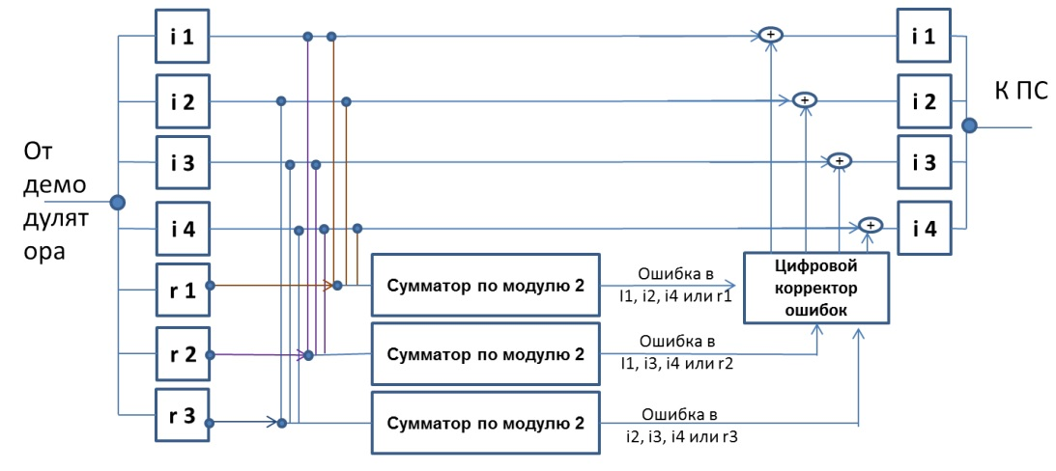

*Схема декодирования классического кода Хэмминга (7;4)*

Пример 2.73

Передано сообщение: 001110010010100

Посчитаем 4 контрольные суммы:

s1 = (r1 + i1 + i2 + i4 + i5 + i7 + i9 + i11) % 2 = (0 + 1 + 1 + 0 + 0 + 1 + 1 + 0) % 2 = 0

s2 = (r2 + i1 + i3 + i4 + i6 + i7 + i10 + i11) % 2 = (0 + 1 + 0 + 0 + 0 + 1 + 0 + 0) % 2 = 0

s3 = (r3 + i2 + i3 + i4 + i8 + i9 + i10 + i11) % 2 = (1 + 1 + 0 + 0 + 0 + 1 + 0 + 0) % 2 = 1

s4 = (r4 + i5 + i6 + i7 + i8 + i9 + i10 + i11) % 2 = (1 + 0 + 0 + 1 + 0 + 1 + 0 + 0) % 2 = 1

Ошибка в бите **i8**

Правильное сообщение: **001110010011100**

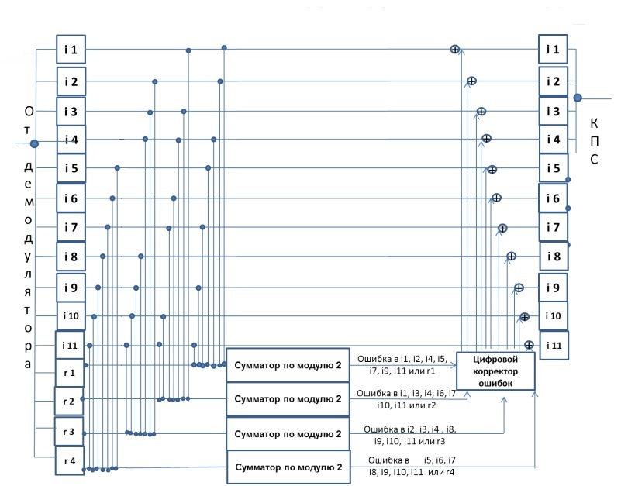

*Схема декодирования классического кода Хэмминга (15;11)*

Задание 8

Работаем с числом 4*(53 + 93 + 18 + 99 + 74) = 1348.   
1) Найдем для этого числа минимальное количество проверочных разрядов по формуле:

2r ≥ r + i + 1

2r - r ≥ 1349

При r = 10, левая часть неравенства равна 1024 - 10 = 1014 < 1349

При r = 11, левая часть неравенства равна 2048 - 11 = 2037 ≥ 1349

Значит rmin = **11**

2) Вычислим коэффициент избыточности для числа 1348:

r / (i + r) = 11/(1348 + 11) = 11/1359 = **0,0080941869**

### Таблица ответов на задания с ответом

| Пример 1.53 | Ошибка в бите **r2**; **1000011** |
| --- | --- |
| Пример 1.93 | Ошибка в бите **i3**; **1001100** |
| Пример 1.18 | Ошибка в бите  **i2**; **0100101** |
| Пример 1.99 | Ошибка в бите **r3**; **0001111** |
| Пример 2.73 | Ошибка в бите **i8**; **001110010011100** |
| Задание 8 | rmin = **11,** коэффициент избыточности **= 0,0080941869** |

### Задание 9

*Код программы:*

*n = input()*

*b = ["r1", "r2", "i1", "r3", "i2", "i3", "i4"]*

*s1 = (int(n[0]) + int(n[2]) + int(n[4]) + int(n[6])) % 2*

*s2 = (int(n[1]) + int(n[2]) + int(n[5]) + int(n[6])) % 2*

*s3 = (int(n[3]) + int(n[4]) + int(n[5]) + int(n[6])) % 2*

*if s1 == s2 == s3 == 0:*

*e = None*

*elif s1 > s2 and s1 > s3:*

*e = 0*

*elif s2 > s1 and s2 > s3:*

*e = 1*

*elif s3 > s2 and s3 > s1:*

*e = 3*

*elif s1 == 0:*

*e = 5*

*elif s2 == 0:*

*e = 4*

*elif s3 == 0:*

*e = 2*

*else:*

*e = 6*

*if not e:*

*print("Сообщение передано без ошибок:", n)*

*else:*

*n1 = n[:e] + str(int(not(int(n[e])))) + n[e + 1:]*

*print("Ошибка в бите", b[e] + ". Правильное сообщение:", n1 + ".")*

*Результаты работы программы*

1) Проверка моих примеров:

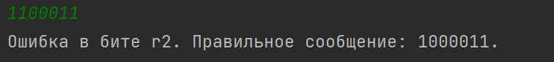

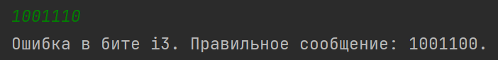

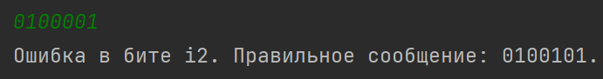

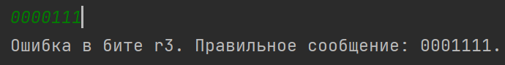

2) Проверка одного из моих ответов (при проверке других ответов результат был аналогичный)

## **Вывод**: Проделав лабораторную работу №2 по информатике по теме “Синтез помехоустойчивого кода”, я разобрался в типах и методах сжатия данных, коде Хэмминга, таблицах и схемах связанных с ним. Научился проверять по коду Хэмминга правильность полученного сообщения, находить ошибки в последнем и составлять исходное (правильное) сообщение. Также поработал с ключевыми формулами, связанными с классическим кодом Хэмминга и узнал, что такое расстояние Хэмминга и кодовое расстояние

## **Список литературы**

* 1) Морелос-Сарагоса Р. Искусство помехоустойчивого кодирования – методы, алгоритмы, применение. – Москва, 2005г.
* 2) Кларк Д., Кейн Д. Кодирование с исправлением ошибок в системах цифровой связи: Пер. с англ. М.: Радио и Связь,1987, 300 с.